Министерство науки и высшего образования Российской Федерации Федеральное государственное автономное образовательное учреждение высшего образования

«СЕВЕРО-КАВКАЗСКИЙФЕДЕРАЛЬНЫЙУНИВЕРСИТЕТ»

Институт цифрового развития

Кафедра инфо коммуникаций

# ОТЧЕТ

**ПО ЛАБОРАТОРНОЙ РАБОТЕ№6**

# Дисциплины « Основы кроссплатформенного программирования

|  |
| --- |
| Выполнил:  Гуляницкий Александр Евгеньевич  1 курс,группа ИТС-б-о-21-1, 11.03.02«Инфокоммуникационные технологии и системы связи», направленность (профиль)  «Инфокоммуникационные системы и сети», очная форма обучения  (подпись) |
| Руководитель практики: Воронкин Р. А, канд. техн. Наук , доцент ка федры инфокоммуникаций  (подпись) |

Отчет защищен с оценкой Дата защиты

Ставрополь 2022 г

**Цель работы:** приобретение навыков по работе с кортежами при написании программ с помощью языка программирования Python версии 3.x.

# Ход работы:

Создал новый репозиторий <https://github.com/Alexander-its/laba-6> и начал отработку примера

# Пример

**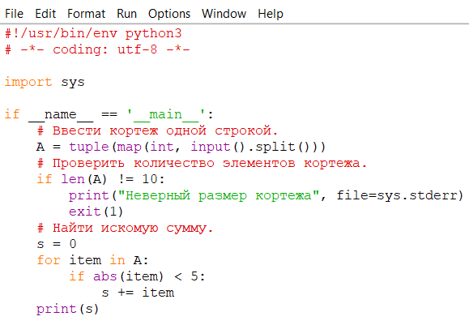**

****

Рисунок 1. Работа программы «Пример»

# Задание

# Определить, есть ли в кортеже хотя бы одна тройка соседних чисел, в которой средний элемент больше своих «соседей», т. е. предшествующего и последующего. В случае положительного ответа определить номера элементов первой из таких троек.

# C:\Users\GO_PB\Pictures\Screenshots\Снимок экрана (369).png

# C:\Users\GO_PB\Pictures\Screenshots\Снимок экрана (370).png

Рисунок 2. Работа программы «Задание»

**Вывод:** Я приобрёл навыки по работе с кортежами при написании программ с помощью языка программирования Python.

# Контрольные вопросы:

1. Что такое кортежи в языке Python?

Кортеж (tuple) – это неизменяемая структура данных, которая по своему подобию очень похожа на список.

1. Каково назначение кортежей в языке Python?

Чтобы обезопасить данные от случайного изменения. Если мы получили откуда-то массив данных, и у нас есть желание поработать с ним, но при этом непосредственно менять данные мы не собираемся, тогда, это как раз тот случай, когда кортежи придутся как нельзя кстати. Используя их в данной задаче, мы дополнительно получаем сразу несколько бонусов –

вопервых, это экономия места. Дело в том, что кортежи в памяти занимают меньший объем по сравнению со списками.

1. Как осуществляется создание кортежей? функция tuple() лежит в основе создания кортежей
2. Как осуществляется доступ к элементам кортежа?

Доступ к элементам кортежа осуществляется также как к элементам списка – через указание индекса.

1. Зачем нужна распаковка (деструктуризация) кортежа?

кортежи часто содержат значения разных типов, и помнить, по какому индексу что лежит — очень непросто. Для упрощения этой задачи нужна деструктуризация

1. Какую роль играют кортежи в множественном присваивании?

Важную, т. к. с помощью него можно присвоить одной переменной множество значений

1. Как выбрать элементы кортежа с помощью среза? Операция T[i:j] выбирает элементы от I до j
2. Как выполняется конкатенация и повторение кортежей?

Для кортежей можно выполнять операцию конкатенации, которая обозначается символом +. Так же кортеж может быть образован путем операции повторения, обозначаемой символом \*.

1. Как выполняется обход элементов кортежа?

Элементы кортежа можно последовательно просмотреть с помощью операторов цикла while или for.

1. Как проверить принадлежность элемента кортежу? С помощью Операцииin
2. Какие методы работы с кортежами Вам известны? Метод index() и метод count().
3. Допустимо ли использование функций агрегации таких как len() , sum() и т. д. при работе с кортежами?

допустимо

1. Как создать кортеж с помощью спискового включения? Синтаксис генератора списков устроен следующим образом: new\_list = [выражение for элементinпоследовательность if условие]